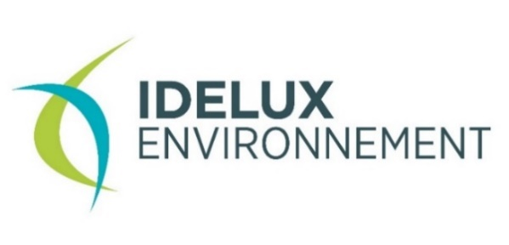
Die Infos von
IDELUX Environnement
Dezember 2023
ABFÄLLE

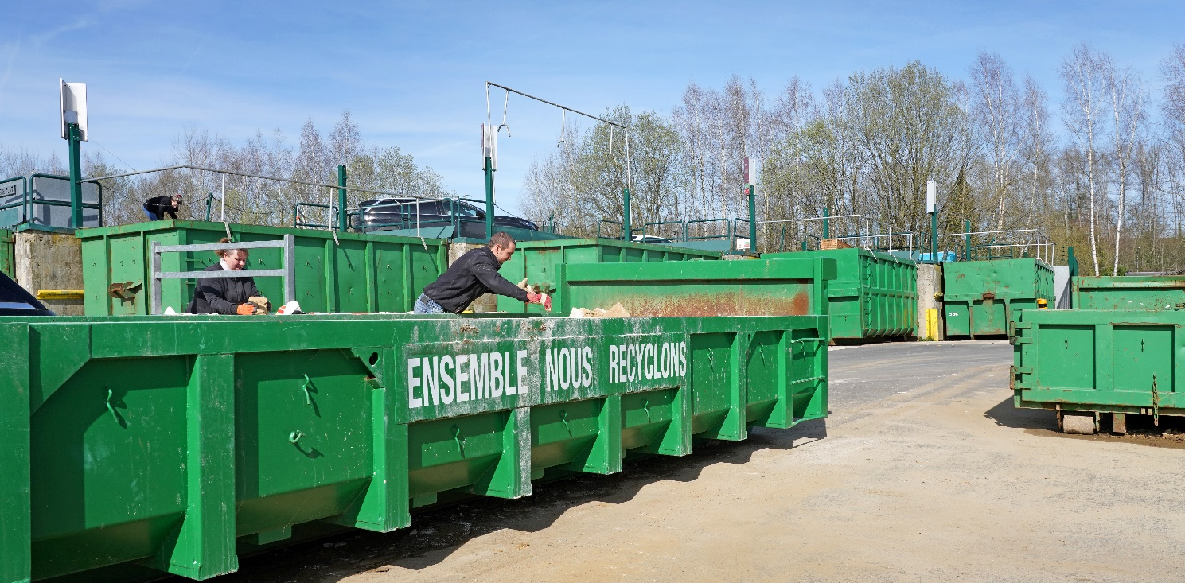

Änderungen im Recypark ab dem 3. Januar

Einheitliche Öffnungszeiten für alle Recyparks

Die Sammlung der blauen PMK-Säcke hatte Auswirkungen auf die Besucherzahlen der Recyparks von IDELUX Environnement sowie auf die Menge der gesammelten Abfälle. Auf der Grundlage dieser Analyse hat die Interkommunale daher beschlossen, die Öffnungszeiten anzupassen. Ab Januar 2024 werden die Recyparks nicht nur sonntags, sondern auch montags geschlossen sein. Sie werden von Dienstag bis Freitag von 10:30 bis 18:00 Uhr und am Samstag von 9:00 bis 18:00 Uhr geöffnet sein. Beachten Sie, dass diese Öffnungszeiten für alle 53 Recyparks das ganze Jahr über gleich sein werden (das Winter-/Sommersystem wird abgeschafft). Diese Vereinheitlichung hat mehrere Vorteile. Sie wird den Nutzern der 53 Recyparks in der Zone eine Öffnungszeit am Vormittag bieten. Sie erleichtert die Lesbarkeit der Öffnungszeiten: einheitliche Öffnungszeiten, überall und das ganze Jahr über. Außerdem können die Angestellten zwei aufeinanderfolgende Ruhetage einlegen, ohne die Anzahl der Arbeitsstunden oder den Service für die Bevölkerung zu verringern. Diese Entscheidung dürfte also die Mehrheit der Nutzer zufriedenstellen, auch wenn sie für einige eine Änderung ihrer Gewohnheiten durch die Schließung montags mit sich bringen wird. Einen Ratschlag? Für ein Maximum an Komfort, bevorzugen Sie dienstags, donnerstags oder freitags, wenn der Recypark nicht so stark frequentiert wird.
Neue Wege der Wiederverwendung und des Recyclings.
Die erste Neuheit: Bis Ende 2023 wird die Gipsfraction (Gipsplatten und -blöcke - Gyproc) in allen Recyparks eingeführt. Auch Glaswolle wird dann selektiv für das Recycling gesammelt. Schließlich wird jeder Recypark über einen Container für nicht brennbaren Sperrmüll (Lehm, Steinwolle usw.) verfügen. Im Jahr 2024 werden auch neue Wege zur Förderung der Wiederverwendung entwickelt. Zwei Projekte sind in Vorbereitung. Das erste betrifft die Rückgewinnung von Baumaterialien in gutem Zustand. Das zweite Projekt "Wiederverwendung" zielt darauf ab, die Zusammenarbeit mit lokalen Vereinen zu entwickeln, um verschiedene Gegenstände in gutem Zustand in jedem Recypark zu sammeln.

Schließung zum Jahresende
Die Recyparks werden geschlossen:
- Freitag, 15. Dezember 2023 (Personalschulung)
- Montag, 25. und Dienstag, 26. Dezember 2023
- Samstag, 30. Dezember, bis einschließlich Dienstag, 2. Januar.

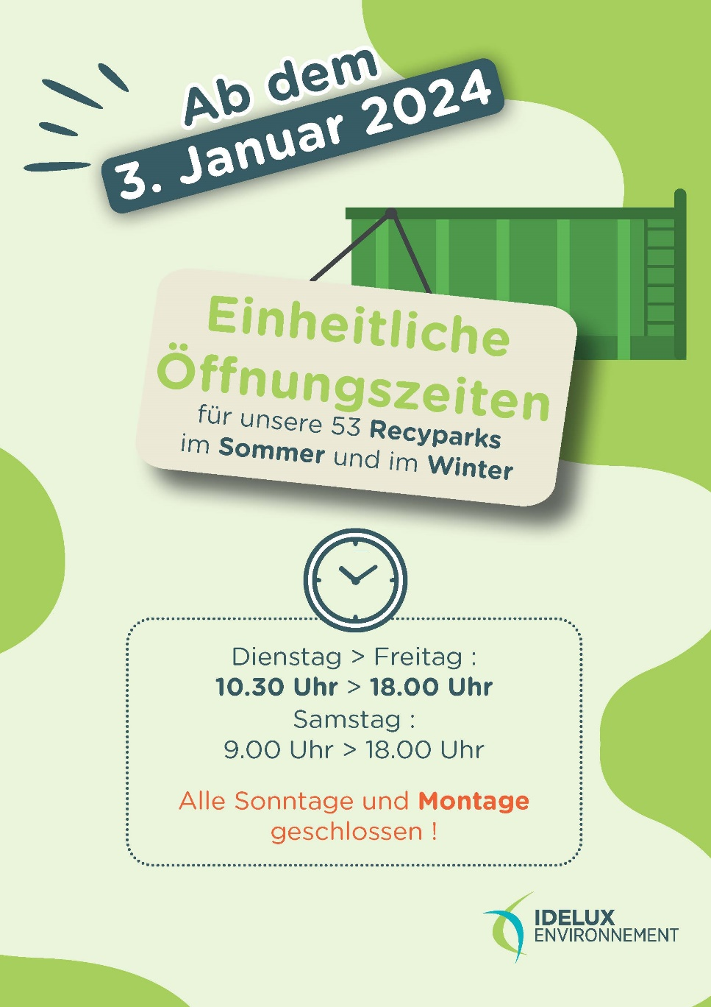
Weitere Informationen?
IDELUX Environnement - catherine.bettendorff@idelux.be - +32 80 22 18 56 – www.idelux.be

